Федеральное государственное автономное образовательное учреждение высшего образования «Национальный исследовательский университет ИТМО»
Факультет Программной Инженерии и Компьютерной Техники

Лабораторная работа №4

Выполнил:
Решетников Сергей Евгеньевич
Группа Р3108
Проверила:
Преподаватель ФПиИКТ
Заболотняя Ольга Михайловна

Оглавление
1. Задание 3
2. Запрос 1 3
2.1 Планы выполнения запроса 1 4
2.2 Индексы 4
2.3 EXPLAIN ANALYZE 5
3. Запрос 2 5
3.1 Планы выполнения запроса 2 6
3.2 Индексы 6
3.3 EXPLAIN ANALYZE 7

1. Задание
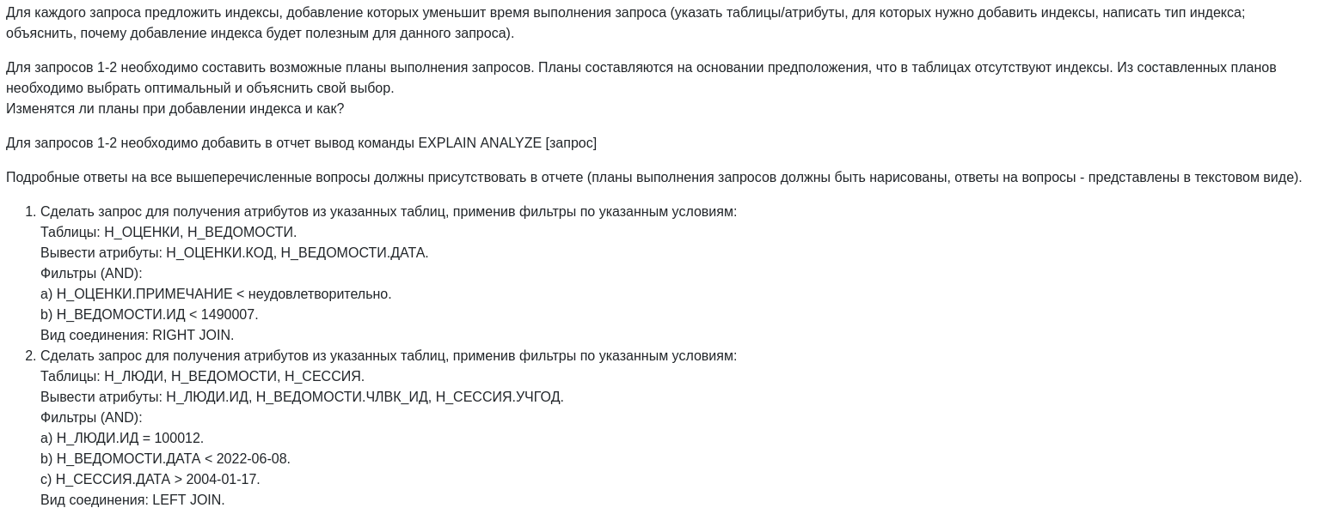

2. Запрос 1
SELECT Н_ОЦЕНКИ.КОД, Н_ВЕДОМОСТИ.ДАТА FROM
Н_ОЦЕНКИ RIGHT JOIN Н_ВЕДОМОСТИ
ON Н_ОЦЕНКИ.КОД = Н_ВЕДОМОСТИ.ОЦЕНКА
WHERE
Н_ОЦЕНКИ.ПРИМЕЧАНИЕ < 'неудавлетворительно'
AND Н_ВЕДОМОСТИ.ИД < 1490007;
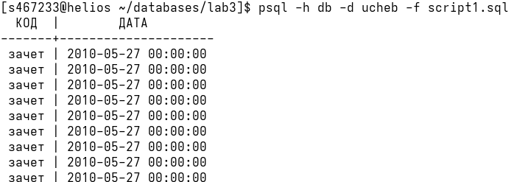

2.1 Планы выполнения запроса 1
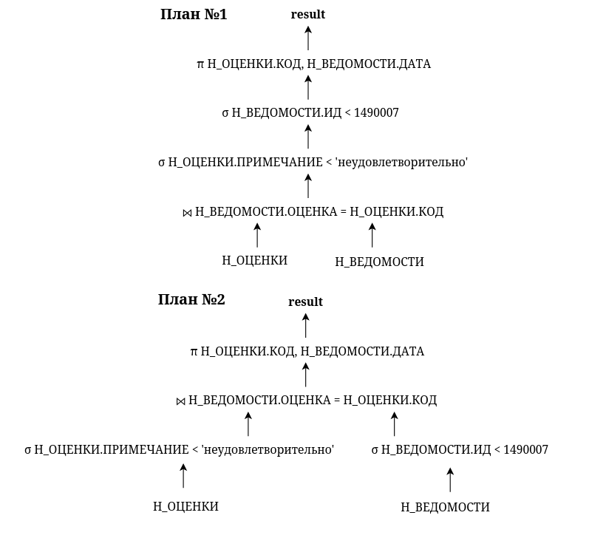
Оптимальным является план №2, так как он производит объединение таблиц по
уже выбранным ранее атрибутам, а не по таблицам целиком.

2.2 Индексы
CREATE INDEX "ИНД_ВЕДОМОСТИ_ИД" ON "Н_ВЕДОМОСТИ" USING BTREE("ИД");
CREATE INDEX "ИНД_ОЦЕНКИ_ПРИМЕЧАНИЕ" ON "Н_ОЦЕНКИ" USING BTREE("ПРИМЕЧАНИЕ");
Выборка происходит с использованием операторов сравнения, поэтому оптимально использование BTREE.
Добавление этих индексов должно ускорить выполнение запросов, так как по перечисленным полям происходит выборка с использованием оператора сравнения, а также теперь соединение таблиц будет происходить быстрее. При добавлении индексов планы выполнения запросов изменятся, так как вместо полного сканирования таблиц будет производиться индексный скан и Nested Loops Join станет быстрее.

2.3 EXPLAIN ANALYZE
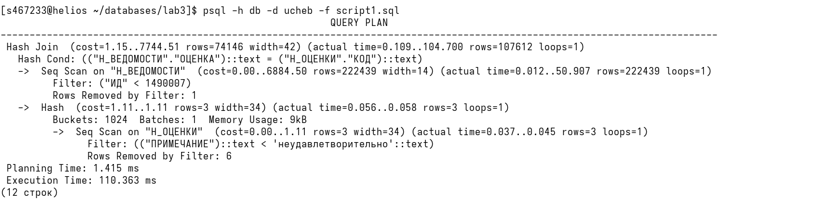

3. Запрос 2
SELECT Н_ЛЮДИ.ИД, Н_ВЕДОМОСТИ.ЧЛВК_ИД, Н_СЕССИЯ.УЧГОД FROM
Н_ЛЮДИ LEFT JOIN Н_ВЕДОМОСТИ
ON Н_ЛЮДИ.ИД = Н_ВЕДОМОСТИ.ЧЛВК_ИД
LEFT JOIN Н_СЕССИЯ
ON Н_ЛЮДИ.ИД = Н_СЕССИЯ.ЧЛВК_ИД
WHERE
Н_ЛЮДИ.ИД = 100012
AND Н_ВЕДОМОСТИ.ДАТА < '2022-06-08'
AND Н_СЕССИЯ.ДАТА > '2004-01-17';
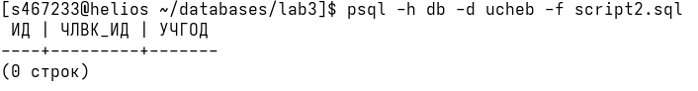

3.1 Планы выполнения запроса 2
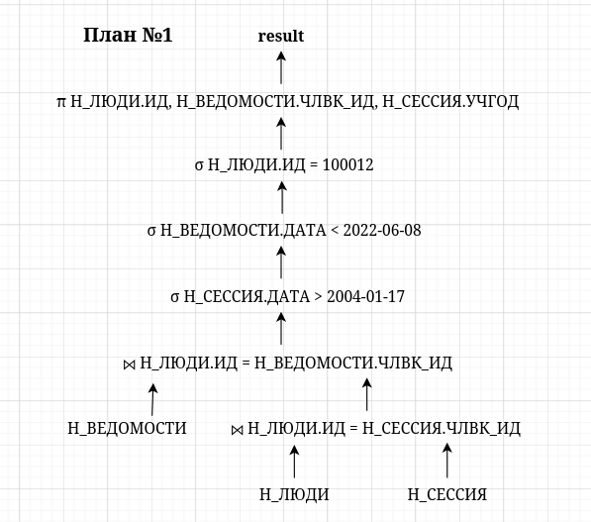
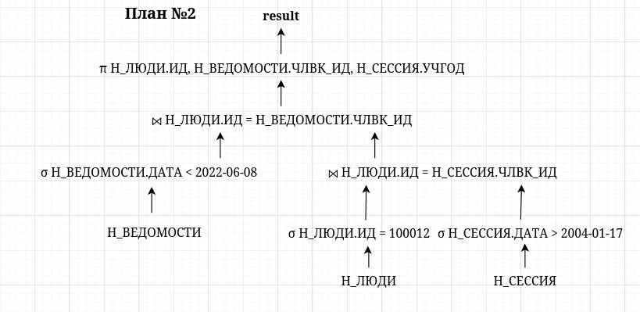
Второй план является оптимальным. Из-за того, что выборка происходит на более ранних этапах, идет соединение только нужных атрибутов, и размер промежуточных данных меньше.

3.2 Индексы
CREATE INDEX "ИНД_CЕССИЯ_ЧЛВК_ИД" ON "Н_СЕССИЯ" USING BTREE("ЧЛВК_ИД");
CREATE INDEX "ИНД_ВЕДОМОСТИ_ДАТА" ON "Н_ВЕДОМОСТИ" USING BTREE("ДАТА");
CREATE INDEX "ИНД_ЛЮДИ_ИД" ON "Н_ЛЮДИ" USING HASH("ИД");
Выборка происходит с использованием операторов сравнения, поэтому оптимально использование BTREE. При этом для операции равенства оптимально использование HASH.
Добавление этих индексов должно ускорить выполнение запросов, так как по перечисленным полям происходит выборка с использованием оператора сравнения, а также теперь соединение таблиц будет происходить быстрее. При добавлении индексов планы выполнения запросов изменятся, так как вместо полного сканирования таблиц будет производиться индексный скан и Nested Loops Join станет быстрее.

3.3 EXPLAIN ANALYZE
